**G IB *1:l* • a** ( Update :)

,,

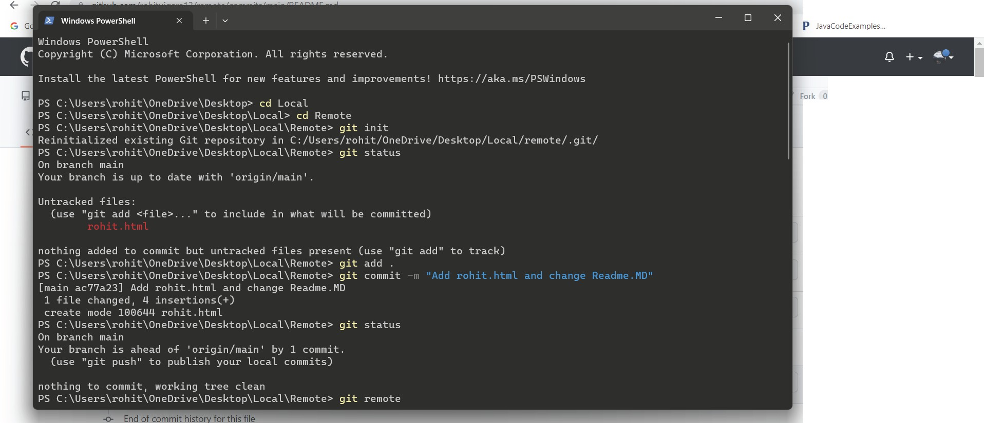

***T:l*** Star 0

· <>

· <>

· < >

· < >

**Newer Older**

**G IB *1:l* • a** ( Update :)

,,

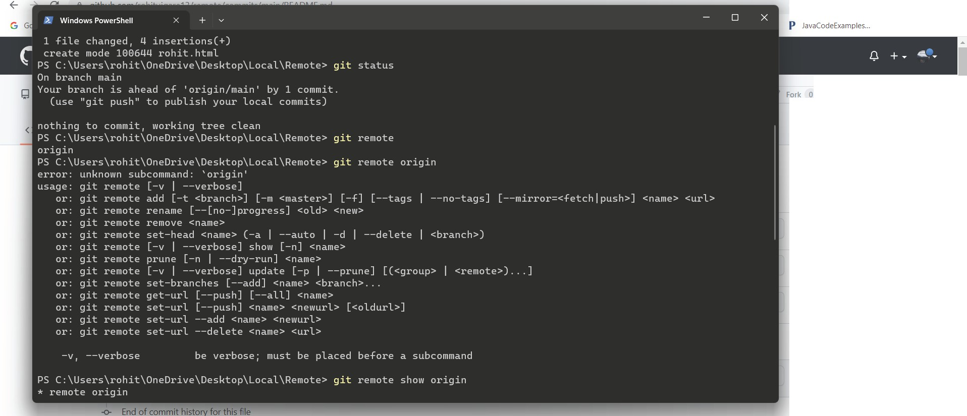

***T:l*** Star 0

· <>

· <>

· < >

· < >

**Newer Older**

**G IB *1:l* • a** ( Update :)

,,

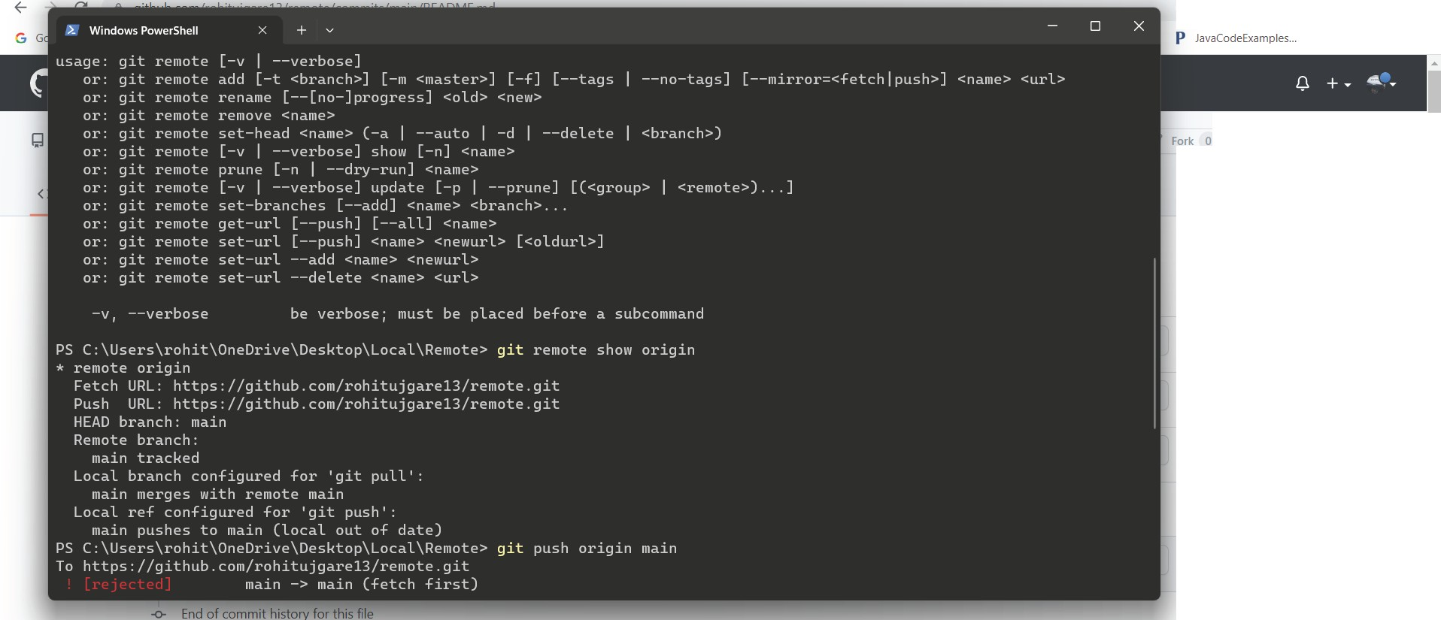

***T:l*** Star 0

· <>

· <>

· < >

· < >

**Newer Older**

**G IB *1:l* • a** ( Update :)

,,

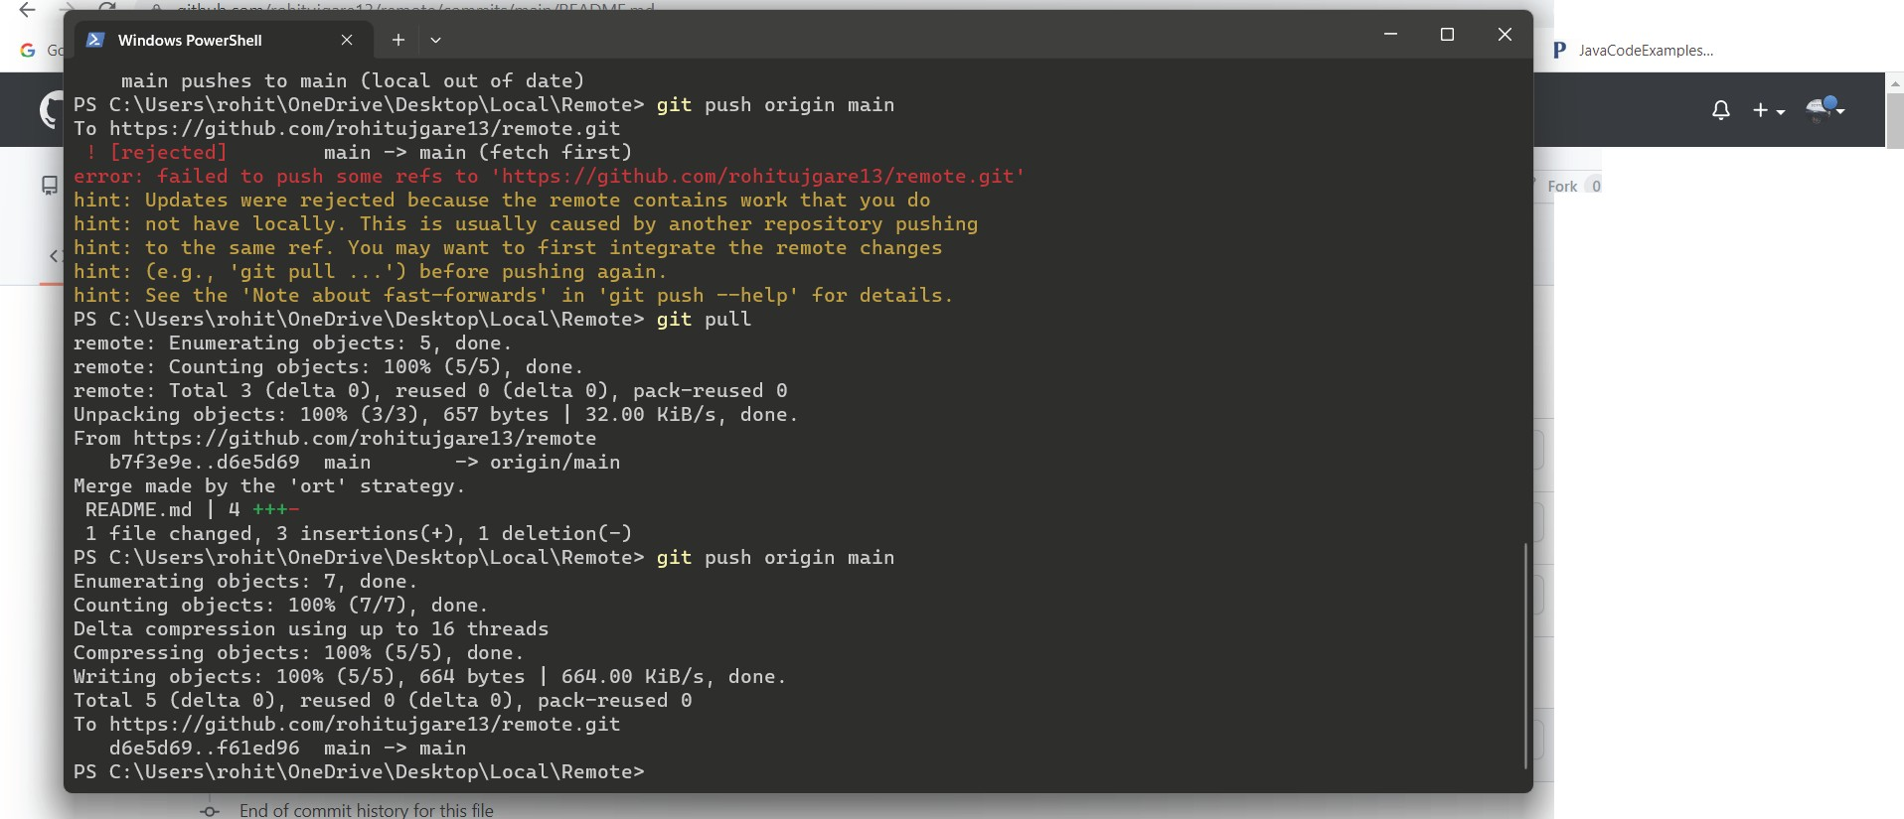

***T:l*** Star 0

· <>

· <>

· < >

· < >

**Newer Older**